

Il reste des places dans nos prochains cours fsa – profitez-en maintenant !

Bonjour
Ne manquez pas l’occasion de participer à nos cours du printemps :
inscrivez-vous dès aujourd’hui et réservez vos places !

Nous nous réjouissons de vous accueillir et de partager avec vous une saison pleine d’énergie et de nouveautés !

Chaleureusement,
Sabrina Lanz

Les peintures d'art culturelles

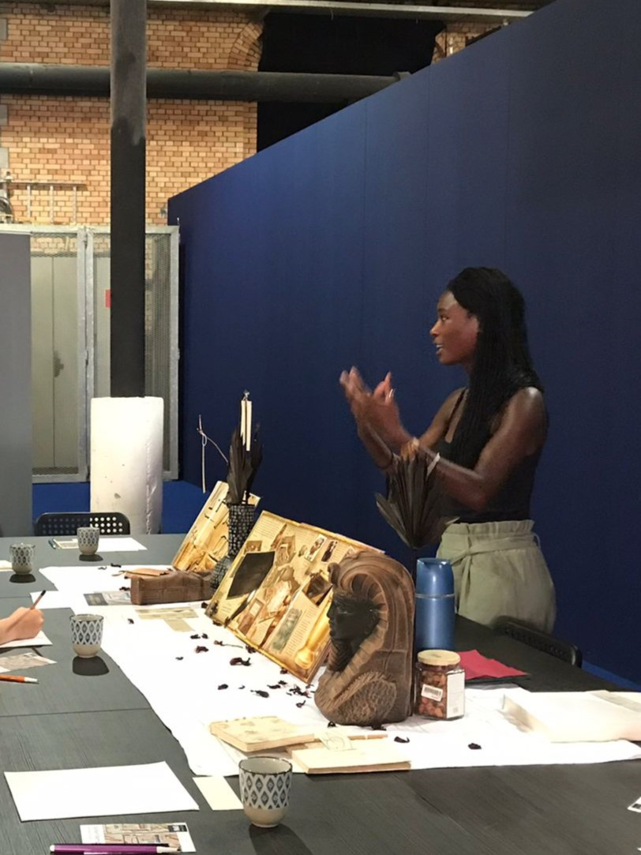
Une expérience enrichissante, éducative et créative, pour découvrir l’art sous un nouveau jour

Pendant cette rencontre culturelle vous partez pour un voyage sensoriel à travers quatre chefs-d'œuvre réinterprétés en musique. De l'Égypte antique aux légendes congolaises, des lumières de Provence aux lagons de Tahiti, vous vous laissez porter par une immersion artistique et culturelle unique. La formatrice historienne de l’art vous fait explorez des anecdotes fascinantes sur leur parcours, l’histoire de leurs tableaux, et leurs interprétations. Entre sons, mots et saveurs, vous vivez une expérience hors du temps, riche en émotions et en découvertes.

Date, heures : mardi 21 avril 2026, 14h00 à 16h30
Formatrice : Jacqueline Degrève
Lieu : Genève-ville ou Cornavin, Genève
Prix : CHF 49.–
Inscription : juqu’au 21 mars 2026

Vers l'inscription

Aromathérapie et les émotions

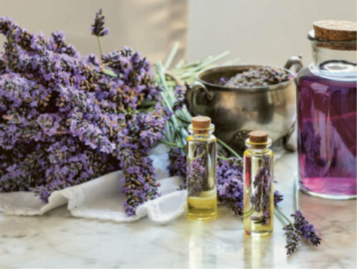
Un moyen curatif de travailler sur vos sentiments

Lors de cette formation, vous découvrez le monde émotionnel vu par ses symboliques et par le lien avec votre colonne vertébrale. Tout en voyant quelle(s) huile(s) essentielle(s) peut/peuvent être utilisée(s) en regard avec la théorie et vos émotions, vous étudiez les rapports entre la médecine chinoise, la médecine ayurvédique et les émotions. Les 5 blessures de Lise Bourbeau sont également approchées. Selon les émotions de base, des exercices simples sont prévu.

Date, heure : lundi 4 mai 2026, 10h00 à 16h30
Formatrice : Géraldine Viatte
Lieu : Ecole Gedane, Lausanne
Prix : CHF 68.–, cafés et repas compris
Prérequis : aucun, cours est ouvert à tous/toutes
Inscription : jusqu’au 4 avril 2026

Vers l'inscription

Le Handpan, ovni musical

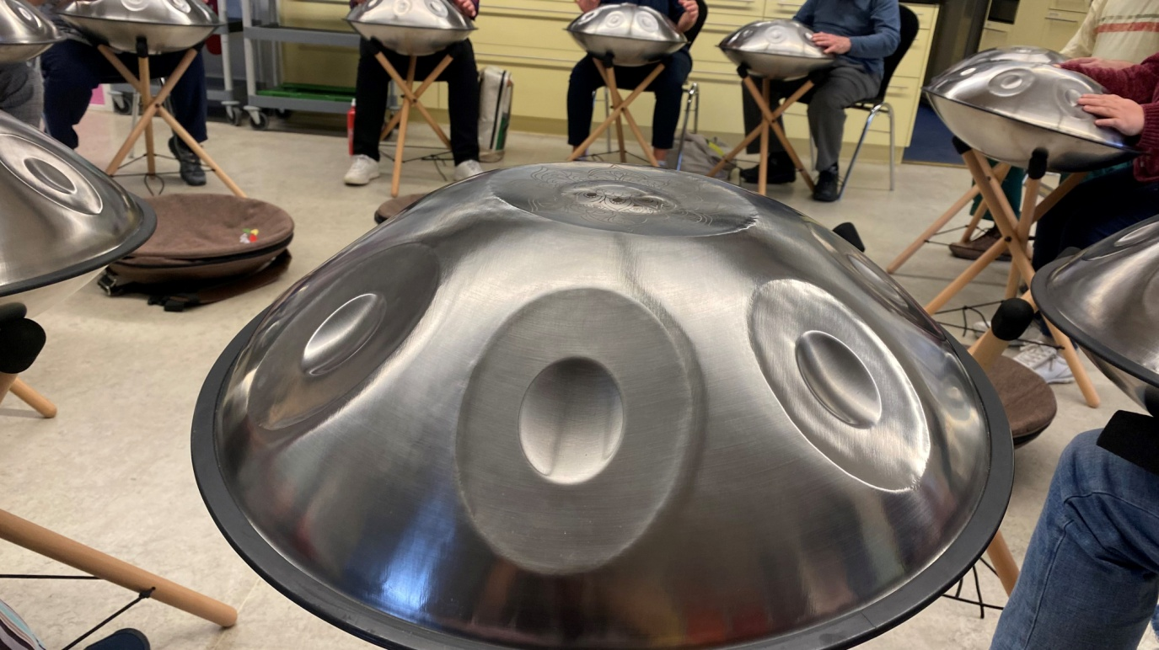
Cet étrange instrument inventé par deux Suisses, vous promet de faire de jolies mélodies après quelques tapotements

Un atelier découverte du Handpan, un instrument étrange – qui d’ailleurs a été inventé par deux Suisses – et du Hang et Rav Vast, d’autres instruments qui partent de l’intelligence innée des mains vers un jeu de tapotement intuitifs. Vous n’avez pas besoin d’avoir fait du solfège ou d’être musicien pour découvrir ses talents de joueur de Handpan. Une courte introduction théorique vous enseigne l’histoire de ces drôles d’instruments. Puis vous passez immédiatement à la pratique avec des exercices ludiques de positionnement des mains, de rythmes et d’écoute. La deuxième partie du cours sera un approfondissement des techniques et du jeu intuitif où vous avez l'occasion de jouer également en duo.

Date, heures : lundi 11 mai 2026, 10h00 à 16h30
Formateur : Gaël Robert
Lieu : Foound, 7 rue Jean Dassier, 1201 Genève
Prix : CHF 68.–
Inscription : jusqu’au 11 avril 2026

Vers l'inscription

L’Italie anti-gaspi : plats rustiques et savoureux

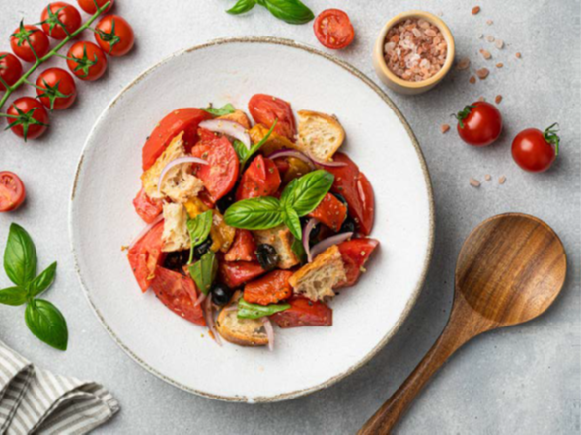
Redécouvrez l’art culinaire italien à travers des plats simples, savoureux et anti-gaspi

Un atelier dédié à la cuisine italienne dite « de récupération », née de la nécessité de cuisiner avec peu d’ingrédients, souvent des restes, sans jamais sacrifier le goût. Vous y préparez des recettes traditionnelles comme la panzanella, la pappa al pomodoro, les gnudi toscani et la pasta al forno. Des plats rustiques, pleins de caractère, issus de l’ingéniosité populaire et qui trouvent aujourd’hui leur place dans les plus grandes cuisines italiennes.

Dates, heures : samedi 30 mai et le 6 juin 2026, 9h30 à 14h30
Durée : 2 x 5 heures
Formatrice : Caterina Vinci
Lieu : Centre de formation et de rencontre CFR, Lausanne
Prix : CHF 160.–, repas compris
Inscription : jusqu’au 30 avril 2026

Vers l'inscription

Séjour estival Yoga Doux à Interlaken

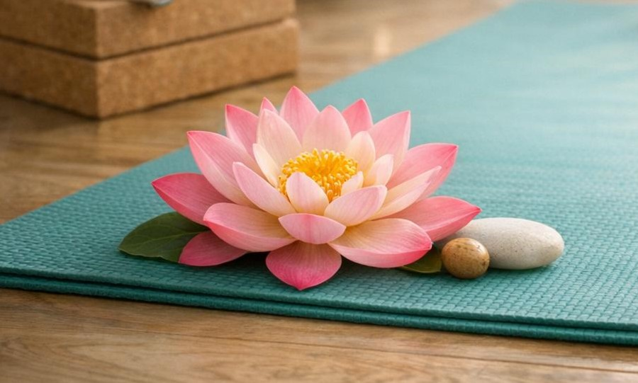

Offrez à votre corps et votre esprit un véritable voyage d’équilibre et de bien-être dans l’Oberland bernois !

Cette retraite s'apparente à des vacances actives dans un groupe bienveillant. Il s'agit d'une invitation à redécouvrir comment les mouvements et postures de yoga, accompagnés par la respiration, peuvent équilibrer votre corps et votre mental. Au programme : exercices de renforcement musculaire, d'assouplissement et de relaxation. Différents types de yoga vous sont proposés, accompagnés de chant et de bains sonores. Des moments libres, ainsi qu'une sortie et une balade, sont également programmés. Vous avez accès au spa de l'hôtel.

Date : jeudi 2 juillet au dimanche 5 juillet 2026
Durée : 4 jours
Formatrice : Petra Kicherer
Lieu : Hôtel Artos, Interlaken
Prix : simple CHF 613.– / double CHF 538.–, pension complète comprise
Prérequis : aucune connaissance préalable n’est nécessaire
Inscription : jusqu’au 27 mars 2026

Vers l'inscription

Votre contact chez la fsa:
Cours en Suisse romande

Sabrina Lanz
Responsable des cours en Suisse romande
Telefon: 031 390 88 27
E-Mail: cours@sbv-fsa.ch

